ZDRAVOhrátky otevřely letošní sezonu v Chrudimi – s fiktivní operací, resuscitací a lékaři bez hranic

Letošním premiérovým ZDRAVOhrátkám předcházela velká sláva. Střední škola zdravotnická a sociální v Chrudimi právě ve středu 22. října otevřela novou a moderní učebnu ošetřovatelství. Jako vůbec první si ji vyzkoušeli vybraní žáci základních škol, kteří se přijeli seznámit s vyučovanými obory praktická sestra a sociální činnost.
Praktická cvičení a soutěžní úkoly se odehrávaly postupně na šesti speciálních pracovištích. Pět z nich se nacházelo přímo v budově zdravotnické školy (chirurgie, krev – cenná tekutina, lékaři bez hranic, resuscitace, nevi-hrátky), zbývající (sanita) se nacházelo na parkovišti před hlavním vchodem. Děti byly v jednotlivých skupinách „pomíchané“ z různých základních škol, aby se musely nejprve seznámit a poté při činnostech vzájemně komunikovaly a spolupracovaly.
Žáci poznávali třeba chirurgické nástroje a tělesné orgány, seznámili se s obvazovými technikami, první pomocí krvácejícímu pacientovi i pravidly a postupy správné resuscitace.

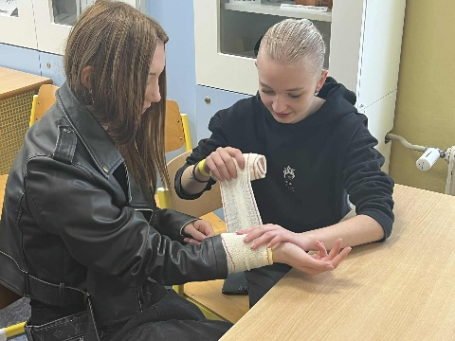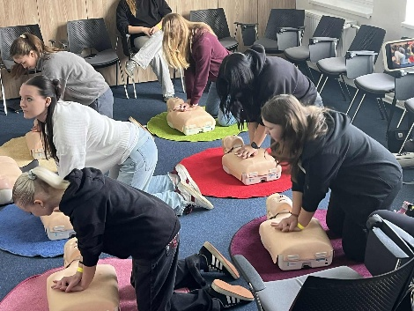

Tradičně náročné bylo stanoviště lékařů bez hranic. Veškerá komunikace zde totiž probíhala výhradně v angličtině. Úkolem školáků bylo zjistit jméno a aktuální zdravotní potíže figurantky představující těhotnou uprchlici, následně zvládnout fiktivní operaci vnitřních orgánů a k nim ještě přiřadit odpovídající anglické názvy.
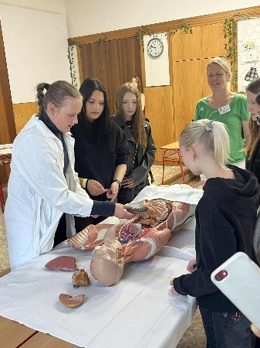
Pokud si měli žáci udělat komplexní obrázek o náplni oborů praktická sestra a sociální činnost, výběrem jednotlivých činností se to dokonale podařilo. Mnoho praktických rad se střídalo s vtipnými a užitečnými aktivitami. Velice poučná byla určitě seznamka s vybavením záchranářské sanity, kde aktéry překvapilo, že kompletní technické vybavení pro záchranáře včetně defibrilátoru, ventilátoru a batohu váží několik desítek kilogramů. Nevi-hrátky je zase zavedly do světa nevidomých lidí.
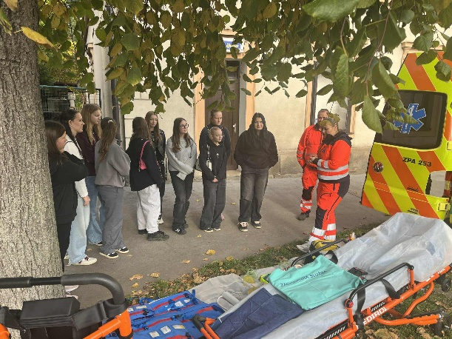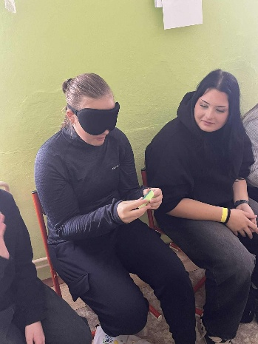

Vzhledem k tomu, že při ZDRAVOhrátkách soutěží většinou smíšené kolektivy složené ze dvou či více základních škol, neudělují se za vítězství ovocné dorty, ale krabice plné vanilkových nebo čokoládových muffinů. V odborných činnostech zvítězilo společné družstvo
ZŠ Chrast a ZŠ Včelákov.

